班级： 拍摄地点： 集合时间：

大学生图像信息采集注意事项

为保证本次图像采集工作顺利完成，请学生提前做好以下准备工作：
一、拍摄前请关注“山东高校影像”公众号（SDGXYX-TXCJ）。
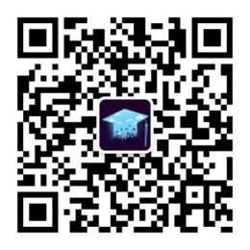
该公众号可实现毕业生图像与个人教育信息勘误、毕业生在线咨询、客户增值服务等功能。图像信息现场采集后2周内，采集的照片将被上传到“山东高校影像”公众号，学生可以通过公众号免费下载大像素电子照、并完成校对、勘误自己照片和教育信息的工作。学生校对、勘误信息将通过公众号下发提醒，请学生务必在收到公众号校对提醒后的1个月内完成勘误工作。
二、学生拍摄要求
1.现场秩序要求。
请各班负责人根据采集分组安排组织本班所有学生准时到拍摄地点集合，现场学生需刷二代身份证进行图像采集，按刷证顺序排队，严禁插队、不刷身份证拍摄，不得随意交换前后顺序，否则上传到教育部学生信息网中的毕业信息和学生的照片会出现不一致的情况。请学生保持现场安静。
2.容貌和衣着要求。
根据教毕指[2017]9号文《高等教育学历证书电子注册图像采集规范》，要求如下：
人物姿态与表情：坐姿端正，表情自然，双眼自然睁开并平视，耳朵对称，保持左右肩膀平衡，两手自然下垂，嘴唇自然闭合。
眼睛：尽量不戴眼镜，常戴眼镜者可佩戴眼镜，但不得戴有色眼镜（含有色隐形眼镜），镜框不得遮挡眼睛，眼镜不能有反光。
佩饰及遮挡物：不得使用头部覆盖物（宗教、医疗和文化需要时除外，但不得遮挡脸部或造成阴影）。不得佩戴耳环、项链等饰品。
头发不得遮挡眉毛、眼睛和耳朵。
衣着：最好穿单色有领衣服，尽量避免复杂图案、花纹，建议着正装，带领、带袖。禁止穿吊带、无袖、低胸衫、奇装异服。因图像采集背景是蓝色，禁止穿蓝色、黄色、绿色、紫色衣服。
发型：发型整齐，露出眉毛耳朵，不得有碎发。
化妆：可化淡妆，不宜浓妆。

